Ministerul Educaţiei, Culturii și Cercetării al Republicii Moldova

Universitatea Tehnică a Moldovei

Departamentul Ingineria Software și Automatică

**RAPORT**

Lucrare de laborator Nr.2

**Disciplina:** Securitatea activității vitale

**Tema:** „Determinarea concentrației substanțelor nocive în aerul zonei de muncă”

**A efectuat:** st.gr. TI-194,

Zavorot Daniel

**A verificat :** lect.univ.

Capră Galina

**Chișinău - 2021**

**Scopul lucrării:**

Consolidarea cunoștințelor studenților referitor la aprecierea poluării aerului mediului de producție și căpătarea deprinderilor practice de utilizare a aparatelor și dispozitivelor pentru determinarea concentrației substanțelor nocive în aerul zonei de muncă.

**Aparate și accesorii:**

Analizor de gaze UG-2, barometru aneroid, termometru, tuburi de sticlă standartizate, fiole cu indicatoare pentru substanțe nocive, recipient cu substanțe chimice similar poluării, diagrame pentru determinarea concentrației.

**Noțiuni generale**

Multe procese tehnologice in activitatea de producție sunt însoțite de folosirea si degajarea substanțelor toxice care poluează aerul zonei de muncă. Nimerind in organismul omului prin chile respiratorii, piele sau tractul intestinal - stomacal acestea pot cauza intoxicarea sau afectarea organelor şi diferitor sisteme.

Majoritatea cazurilor de intoxicare si îmbolnăviri profesionale in activitatea de producție sunt legate de nimerirea S.N. In organismul omului prin caile respiratorii. Aceasta cale este cea mai periculoasă, deoarece prin țesutul pulmonar, suprafața căruia constituie circa 100m, S.N. nimeresc nemijlocit in sânge și sunt transportate in întregul organism .

După modul de acțiune asupra organismului uman S.N. se împart in următoarele grupe : general toxice ( oxidul de carbon , Pb , benzolul , compușii arseniului etc. ) , iritante ( amoniacul , clorul etc. ) ; asfixiante ( monoxidul de carbon , sulfura de hidrogen ș.a. ) , mutagene ( plumbul .mercurul, substanțele radioactive etc.) ; cancerigene (nichelul, azbestul, oxizii cromului șa.) : somatice , care dereglează funcția organismului sau a unor sisteme (Pb mercurul , benzolul , alcoolul metilic , arseniul ș.a) .

După gradul de influență asupra organismului uman S.N. se împart in 4 clase :

**Clasa 1** - S.N. extrem de periculoase , C.M.A. < 0,1 mg/m3;

**Clasa 2** - S.N. înalt periculoase , C.M.A. -0,1 ... 1,0 mg/m3;

**Clasa 3** - S.N. moderat periculoase , C.M.A. -1,1 ... 10 mg/m3;

**Clasa 4** - S.N. puțin periculoase , C.M.A. > 10 mg/m3;

**Nivelurile C.M.A.** stabilite de norme se refera la toate locurile de muncă din încăpere , indiferent de amplasarea lor.

În conformitate cu cerințele actelor normative in vigoare măsurarea concentrației substanțelor nocive in aerul zonei de munca se efectuează:

* permanent - pentru substanțele clasei 1 de pericol;
* periodic - pentru substanțele claselor 2, 3, 4.

Concentrațiile determinate in rezultatul măsurării , în diferite perioade și condiții , pentru a putea fi comparate, se aduc la condiții considerate normale, si anume: temperatura 0°C, presiunea atmosferica 760 mm Hg ( 101325 Pa ), umiditatea relativa 50% .

**Metodele expres** de determinare a concentrației S.N., sub forma de gaze sau vapori, în aerul încăperilor industriale sunt operative și simple, permit într-o perioadă de timp relativ mica de circa ( 3 ... 20 min ) obținerea informației despre conținutul S.N. în mediul de producție și luarea măsurilor necesare pentru asigurarea securității angajaților. Una din cele mai utilizabile metode expres este metoda liniar- colorimetrică bazată pe schimbarea culorii prafului indicator la contactul lui cu vaporii sau gazul respectiv, concentrația fiind determinata cu ajutorul diagramelor speciale.

**Ordinea efectuării măsurărilor**

În timpul analizei tija ( 6 ) des. 1, se introduce in bucs in așa fel ca fixatorul ( 5 ) să alunece pe şantal tijei, pe care sunt indicate limitele volumului aerului infiltrat (pentru benzen- 350, toloo- 300: xitol- 300ml) . Apăsând cu mâna pe tija, comprimăm sifonul de gumă plină când fixatorul intriă în adincitura de sus a șanțului tijel , fixind paharul de gumă în stare comprimată . La conducta de guma dispozitivului se unește tubul de indicație cu orice capăt. Alt capăt al tubului indicator se îndreaptă în partea gazului. Apăsând cu o mână tija , cu cealaltă o eliberam de fixator și lăsăm ca tija sa se miște.

După ce fixatorul intră în gaura de jos a tijei infiltrarea aerului continuă în silfonul de gumă , datorită vacuumului ce s-a format în acesta.

Timpul total de înfiltrație a aerului cercetat prin tubul indicator trebuie sa corespunda timpului indicat pe diagrama de determinare a concentrației pentru substanța data.

Concentrația gazului se determina cu ajutorul scării, pe care este indicat volumul aerului infiltrat. Cifra, care coincide cu granița colonie de praf vopsit, va indica concentrația gazului , ce se cercetează in mg/m3.

Dacă concentrația gazului e mai mică decât sensibilitatea dispozitivului , atunci infiltrația volumului maxim de aer se repetă de mai multe ori ( nu mai mult de 5 ori ) .

Concentrația real va fi egali atunci cu concentrația obținută împărțită infiltrații Concentrația obținută a substanței nocive trebuie adusă la condițiile normale , care sunt considerate ( P - 760 mm Hg ; t -0 ° C ) după formula:

x=(a(273+t)*760)/273P1 (mg/m3),

unde : x- concentrația S.N adusă la condiții normale;

a- concentrația S.N. măsurată cu aparatul UG-2, mg/m3;

t- temperatura aerului in încăpere ( în timpul măsurărilor ), °C;

P1- presiunea atmosferica in timpul măsurărilor , mm Hg;

Aprecierea rezultatelor măsurării concentrației S.N., se compara cu C.M.A a substanțelor chimice (nocive) în conformitate cu normele (ГOCT 12.1.005-88 , HG nr . 324 din 30.05.2013).

**Datele obținute**

La efectuarea măsurărilor pentru gazul anhidrida sulfuroasă am obținut rezultatul de 12 mg/m3, iar la vaporii de benzină 65 mg/m3.

Aceste date trebuie aduse la condiții normale conform formulei anexate:

Pentru anhidrida sulfuroasă

x=(4*(273+22)*760)/273*764= 4.29 mg/m3

Pentru vaporii de benzină

x=(40*(273+22)*760)/273*764= 43 mg/m3

Deci obținem următoarele date:

a1= 4 mg/m³

x1 = 4.29 mg/m³

a2= 40 mg/m³

x2 = 43 mg/m³

Tabelul 1.

|  |  |  |  |  |  |  |  |  |  |  |
| --- | --- | --- | --- | --- | --- | --- | --- | --- | --- | --- |
| Nr. d/o | Vol. aer.  infil., ml | Durata  masurarii  T, min. | Gazul cercetat | Nr. de infil. | Vol. total, ml | Temp.  aerului  t, °C | Presi. Atmosf. mmHg | Conc. Subs. mg/m3 | C.M.A. mg/m3 | Clasa de pericol |
| 1 | 2 | 3 | 4 | 5 | 6 | 7 | 8 | 9 | 10 | 11 |
| **1** | 300 | 1 | Anhidridă sulfuroasă | 1 | 300 | 22 | 764 | 4.29 | 5 | 3 |
| **2** | 300 | 3,20 | Vapori de benzină | 1 | 300 | 22 | 764 | 43.00 | 100 | 4 |

Tabelul 2.

|  |  |  |  |  |
| --- | --- | --- | --- | --- |
| Nr. d/o | Substanța | C.M.A | Clasa de pericol | Starea de agregație |
| **1** | Oxid de carbon | 5 | 3 | v |
| **2** | Amoniac | 20 | 4 | v |
| **3** | Oxid de sulf | 10 | 3 | v |
| **4** | Acetonă | 200 | 4 | v |
| **5** | Benzină | 100 | 4 | v |
| **6** | Benzol+ | 5 | 3 | v |
| **7** | Xilol | 50 | 4 | v |
| **8** | Toluen | 50 | 4 | v |
| **9** | Uait-spirit | 300 | 4 | v |
| **10** | Bioxid de carbon | 20 | 4 | v |
| **11** | Clor | 1 | 2 | v |
| **12** | Eter etilic | 0,15 | 2 | v+a |
| **13** | Hidrogen sulfurat | 10 | 3 | v |

Astfel în urma comparării datelor am obținut datele următoare, pentru anhidrida sulfuroasă:

4.29mg/m3<5mg/m3

unde 5mg/m3 este norma, iar pentru vaporii de benzină

43mg/m3<100mg/m3

unde 100mg/m3 este norma

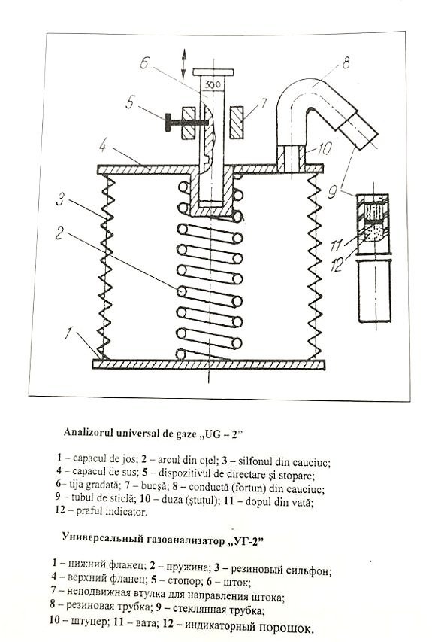

Fig. 1. Schema analizatorului de gaze

**Concluzii:**

În această lucrare m-am familiarizat cu metodele și aparatele de apreciere a poluării aerului în mediului de producție și am căpătat deprinderi practice pentru determinarea concentrației substanțelor nocive în aerul zonei de muncă. Pentru măsurările necesare am folosit analizatorul de gaze **UG-2, barometru aneroid, termometru, tuburi de sticlă standartizate, fiole cu indicatoare** pentru substanțe nocive, recipient cu substanțe chimice similar poluării, diagrame pentru determinarea concentrației. Metoda de determinare a concentrației substanțelor nocive este metoda expres, care este unda din cela mai utilizabile metode, bazată pe schimbarea culorii prafului indicator la contactul lui cu vaporii sau gazul respectiv, concentrația fiind determinata cu ajutorul diagramelor speciale.